МИНИСТЕРСТВО НАУКИ И ВЫСШЕГО ОБРАЗОВАНИЯ РОССИЙСКОЙ ФЕДЕРАЦИИ

федеральное государственное автономное образовательное учреждение высшего образования

«САНКТ-ПЕТЕРБУРГСКИЙ ГОСУДАРСТВЕННЫЙ УНИВЕРСИТЕТ   
АЭРОКОСМИЧЕСКОГО ПРИБОРОСТРОЕНИЯ»

КАФЕДРА № 34

ОТЧЕТ   
ЗАЩИЩЕН С ОЦЕНКОЙ _____________________

ПРЕПОДАВАТЕЛЬ

|  |  |  |  |  |
| --- | --- | --- | --- | --- |
| старший преподаватель |  |  |  | Жиданов К. А. |
| должность, уч. степень, звание |  | подпись, дата |  | инициалы, фамилия |

|  |
| --- |
| ОТЧЕТ О ЛАБОРАТОРНОЙ РАБОТЕ №2 |
|  |
| Вариант №2: хеш-таблица (добавление, поиск) |
| по курсу: ЯЗЫКИ ПРОГРАММИРОВАНИЯ |
|  |

РАБОТУ ВЫПОЛНИЛ

|  |  |  |  |  |  |
| --- | --- | --- | --- | --- | --- |
| СТУДЕНТ ГР. № | 3143 |  |  |  |  |
|  |  |  | подпись, дата |  | инициалы, фамилия |

Санкт-Петербург, 2022 г.

Оглавление

**Цель работы.** 3

**Ход работы.** 4

**Результат лабораторной работы.** 6

## **Цель работы.**

Реализовать АТД (абстрактный тип данных) в виде пользовательского типа данных и набора функций, реализующих заданные операции. Помимо стандартных интерфейсов (чтение/добавление/поиск/удаление), требуется реализовать чтение/выгрузку данных из файла.

## **Ход работы.**

1. Создадим новые типы данных VALUNE и KEY, которые будут являться типом char:



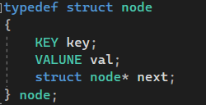2. Создадим связанный список, состоящий из узлов. Каждый узел содержит значение и указатель на следующий узел, поэтому представим его в качестве структуры:

3. Хеш-функция:

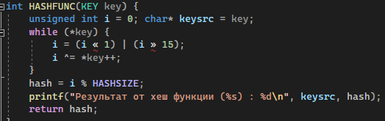

4. Функция удаления:

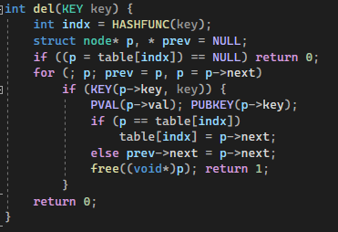

5. Функция установки значения:

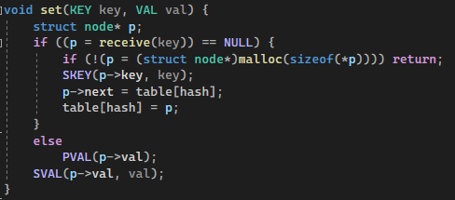

6. Функция печати ячеек и хеш-таблицы:

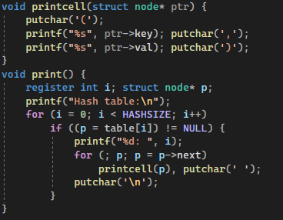

7. Основная функция main:

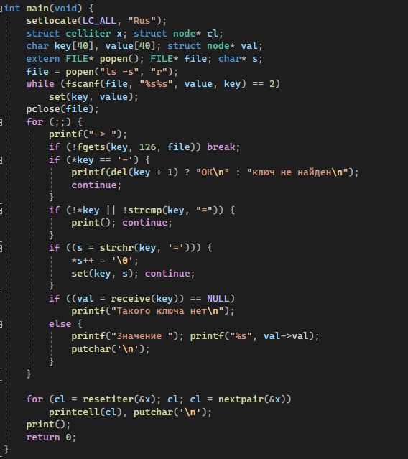

## **Результат лабораторной работы.**

Реализована хеш-таблица.

hash(28)=2

hash(main.c)=1

hash(main.c.out)=28

-> hash table

1: (main.c,4)

2: (28,total)

28: (main.c.out,24)